# 3GlassesSDK 使用指南

1. **使用源码构建插件**，适合使用源代码开发的工程，或者与提供插件版本号不一致的引擎版本（比如目前提供的二进制插件版本为4.12.5,4.13.2，4.14.1）。
   1. **从gitgub上下载插件源码：**

<https://github.com/3Glasses/UnrealEngineSDK.git>

b） 将插件放入游戏工程目录的Plugins目录下（如不存在即创建），游戏工程必须是C++工程，比如游戏工程为ExampleGame，那么插件所在的目录为 ExampleGame/Plugins。

c) 右键单击.uproject的工程文件，选择Generate visual studio project Files，这样插件的代码文件会加入游戏工程，打开游戏项目，编译游戏项目就会连同插件一起编译。如果需要发布项目，需要使用编译设置Shipping编译一遍项目。

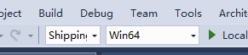

1. **使用二进制版本的插件**，适合纯蓝图工程。将对应的二进制版本插件下载放在游戏工程目录的Plugins目录下即可，如果放出的二进制版本不匹配开发者使用的引擎版本，则需要开发者升级引擎。

验证插件是否正常启用：

打开编辑器，加载游戏项目，点击edit，选择plugins,打开插件管理器。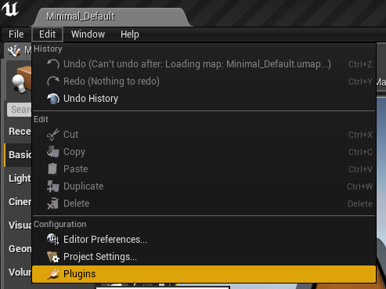

在Installed类别里面选择Virtual Reality，查看两个插件Three Glasses和ThreeGlassesInput是否打开。如图所示。

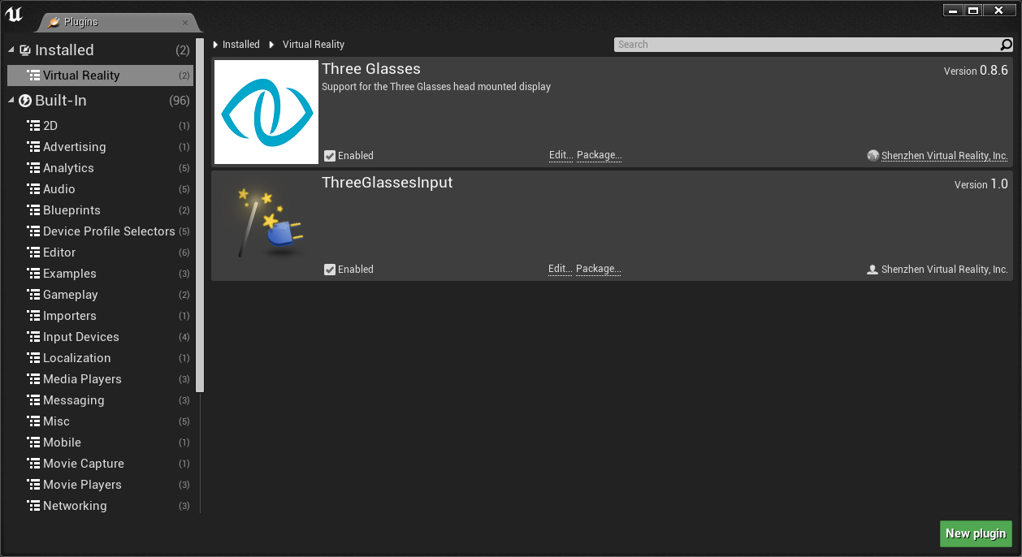

在Play里面选择VR Preview

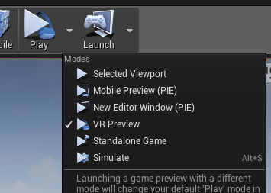

在进行游戏模拟之前，首先要启动为头盔提供数据的server，打开随插件发布的3GlassesTracker.exe。启动头盔时，如果投屏不正常，可以重新插拔头盔，并重新开启3GlassesTracker.exe。

为了保证发布版程序以VR的形式启动，需要打开Edit->Project Settings，将Start in VR勾上。

